COLEGIO EMILIA RIQUELME
Guías de aprendizaje en casa
Grado: SEGUNDO
SEMANA DEL 2 AL 6 DE NOVIEMBRE
Horas |  | Lunes | Martes | Miércoles | Jueves | Viernes
7 a 8 |  | Ética | Lengua castellana  Actividad en casa:  Catedra de la paz | TRES EDITORES | TRES EDITORES | Urbanidad  Actividad en casa:  Carta al niño Jesús
8 a 9 |  | INGLES | EDUCACIÓN FÍSICA | TRES EDITORES | TRES EDITORES | Matemáticas  Clase virtual:  Mitad, cuarta, tercera.
DESCANSO (desayuno)

9:30 a 10:30 |  | Lengua castellana  Clase virtual: | Matemáticas  Clase virtual:  Revisión páginas de fracciones. | TRES EDITORES | TRES EDITORES | Sociales  Clase virtual:  Exposiciones Colombia tierra querida
10:30 a 11:30 |  | Matemáticas  Clase virtual: | TECNOLOGIA |  |  | Ciencias:  En casa:  Repaso
DESCANSO (media mañana o almuerzo)

12 a 1 | Religión  Clase virtual: |  | Sociales:  Clase virtual:  Exposiciones  Colombia tierra querida |  |  |  | Artística  Clase virtual:  Manualidad

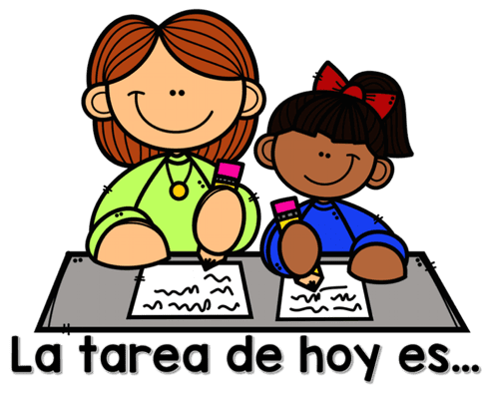
ACTIVIDADES

LUNES 2 DE NOVIEMBRE

Festivo
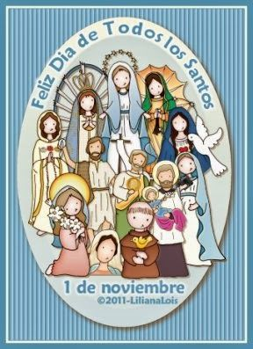

MARTES 27 DE OCTUBRE

- 7:00 a 8:00 am LENGUA CASTELLANA:

Agenda
Tema: CATEDRA DE LA PAZ

ACTIVIDAD:

- En casa: Desarrollo páginas 172 y 173: Se respetar el espacio público.

- 9:30 a 10:30 MATEMÁTICAS

Agenda:

Tema: FRACCIONARIOS

ACTIVIDAD:
- Clase virtual: Revisión de las paginas 205 y 206 realizadas el día viernes.

- 12:00 a 1:00 SOCIALES

Agenda:
Tema COLOMBIA TIERRA QUERIDA

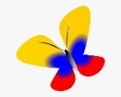ACTIVIDAD:
- Clase virtual: comenzamos nuestra exposición de los departamentos.
El día de hoy les corresponde a:
Silvana Castrillón
Valeria Cortez
Isabella David
Valentina Echeverri
Sara Escobar.

MIÉRCOLES 4 y JUEVES 5 DE NOVIEMBRE

- 7:00 a 10:30
Desarrollo de pruebas de tres editores correspondientes al cuarto periodo académico.
Se enviará como de costumbre la clave.

VIERNES 6 DE NOVIEMBRE

- 7:00 a 8:00 am URBANIDAD

Agenda
Tema: CARTA AL NIÑO JESÚS

ACTIVIDAD:
- En casa:
Puedes imprimir la carta o escribirla en una hoja que decoraras tu misma, no olvides agradecer antes por todo lo que has recibido durante este año y luego pedir por los que quieres y tus regalitos de navidad. Guárdala para que puedas ponerla en tu arbolito de navidad.

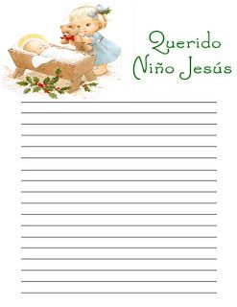

- 8:00 a 9:00 am MATEMÁTICAS

Agenda
Tema: MITAD, TERCERA Y CUARTA PARTE

ACTIVIDAD:

- Clase virtual: Desarrollaremos páginas 208 y 209

- 9:30 a 10:30 am SOCIALES

Agenda
Tema: COLOMBIA TIERRA QUERIDA

ACTIVIDAD:

- Clase virtual:

Exposiciones a cargo de:
María Camila Estrada
Violeta Giraldo
Dulce María Gómez
Manuela Gutiérrez
Ana Sofia Guzmán.

- 10:30 a 11:30 am CIENCIAS NATURALES

Agenda
Tema:

ACTIVIDAD:
- En casa: Repasa los desempeños vistos durante el periodo, nuestra próxima clase sincrónica desarrollaremos taller.

- 12:00 a 1:00 pm ARTÍSTICA

Agenda
Tema: MANUALIDADES: Navidad

Actividad:

- Clase virtual:
Manualidad navideña:
Para el desarrollo de la actividad necesitaremos:
- Palitos de paleta nuevamente (más o menos 10)
- Vinilo verde, dorado o plateado
- color o marcador verde, también puede ser dorado o plateado.
- Una revista vieja de las de almacenes o de ventas por catálogo.
- Lentejuelas, mirellas o pepitas de las que se pegan en las uñas o la piel
- Colbon o silicona.

EVIDENCIAS PARA ESTA SEMANA:

- Martes:

- Lengua castellana: páginas 172 y 173

- Viernes:

- Artística: manualidad navideña.
- Urbanidad: Carta al niño Dios.
- Matemáticas: páginas 208 y 209.

Les agradezco de antemano toda su disposición y compromiso con cada una de las actividades propuestas. MUCHAS GRACIAS, DIOS LOS BENDIGA.

